ПРИЛОЖЕНИЕ
к постановлению Администрации
муниципального образования
"Город Архангельск"
от 23.08.2017 № 988
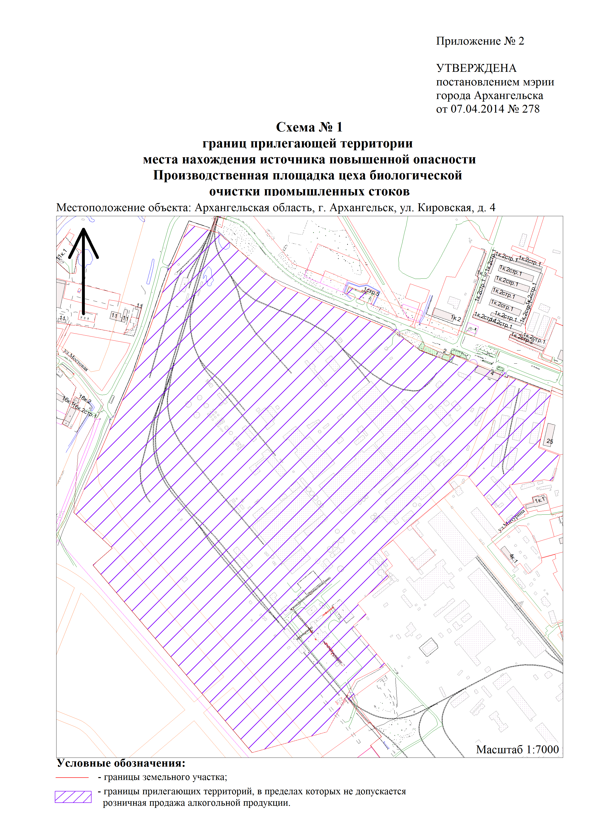
"Приложение № 8

УТВЕРЖДЕНА
постановлением мэрии
города Архангельска
от 07.04.2014 № 278

"
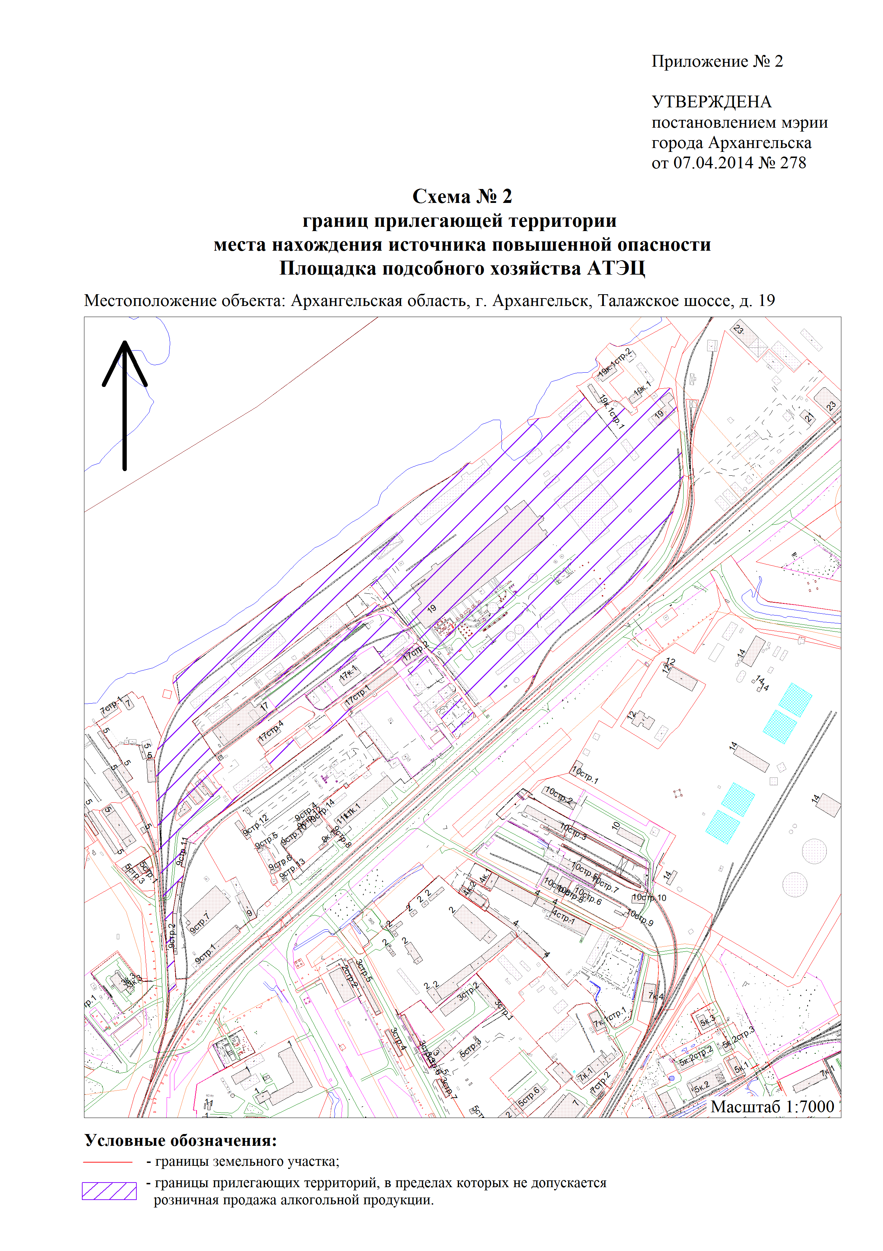
Приложение № 8

УТВЕРЖДЕНА
постановлением мэрии
города Архангельска
от 07.04.2014 № 278

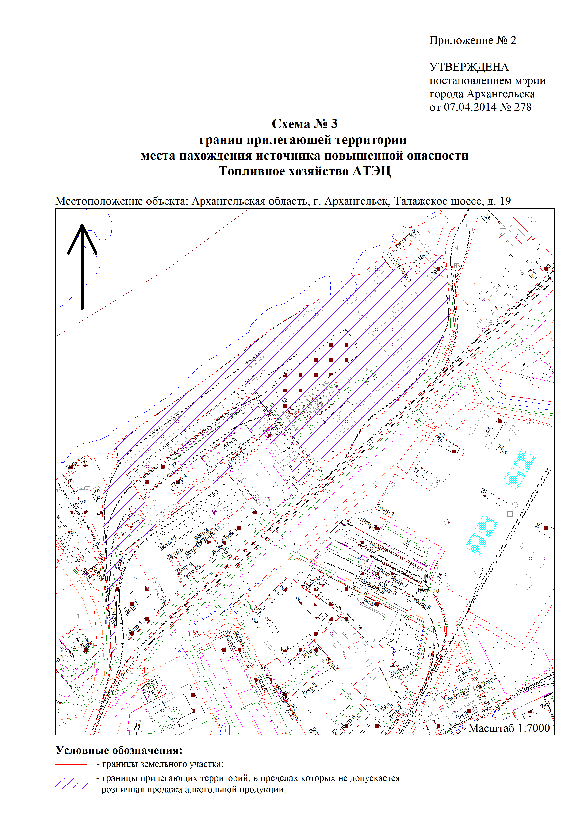
Приложение № 8

УТВЕРЖДЕНА
постановлением мэрии
города Архангельска
от 07.04.2014 № 278
".

